Информационно-аналитический обзор обращений граждан,
поступивших в Администрацию Колыванского района Новосибирской области за 4 - й квартал 2019 года и результаты их рассмотрения.

Рассмотрение обращений, запросов информации и сообщений граждан, объединений граждан, в том числе юридических лиц, поступивших в адрес Главы Колыванского района и в Администрацию Колыванского района, организовано в соответствии с Конституцией Российской Федерации, действующим федеральным и областным законодательством, нормативными правовыми актами Новосибирской области.
Организацию работы по объективному, всестороннему и своевременному рассмотрению обращений осуществляет общественная приемная Главы Колыванского района Новосибирской области.
Возможность гражданам, представителям организаций и общественных объединений обратиться к Главе Колыванского района реализована путем направления письменных обращений по почте, в форме электронного документа на официальный интернет-сайт общественной приемной Главы Колыванского района (www. kolivan.nso.ru), по справочному телефону, а также лично на личных приемах граждан Главой Колыванского района, заместителями Главы Колыванского района, руководителями структурных подразделений Администрации Колыванского района, муниципальными учреждениями Колыванского района и специалистом Общественной приемной Главы Колыванского района.
Требования к организации работы с обращениями граждан, организаций и общественных объединений и проведению личного приема граждан в Администрации Колыванского района Новосибирской области установлены постановлением Главы Колыванского района Новосибирской области от 28.04.2018 № 62 «Об утверждении Порядка рассмотрения обращений граждан в Администрации Колыванского района».
За 4-й квартал 2019 года в Администрацию Колыванского района через Общественную приемную Главы Колыванского района поступило 118 обращений (в 4 -м квартале 2018 года – 206, в 4-м квартале 2017 - 126), в том числе:
- письменных обращений, в том числе из вышестоящих органов - 57
(в 4-м квартале 2018 года – 87, в 4-м квартале 2017 - 51),
- устных обращений – 62 (в 4 -квартале 2018 года –119, в 4-м квартале 2017 - 75) из них поступивших:
- на личном приеме главы района - 24 (в 4-м квартале 2018 года – 50, в 3-м квартале 2017 - 34);
- на прием специалиста Общественной приемной Главы Колыванского района – 9 (в 4 - м квартале 2018 года – 29, в 4-м квартале 2017 – 18);
- посредством справочного телефона в Общественную приемную Главы Колыванского района – 28 (в 4-м квартале 2018 года – 40, в 4-м квартале 2017 - 23).

По сравнению с 4 кварталом 2018 года общее количество письменных и устных обращений и запросов в Общественную приемную Главы района уменьшилось на 88 (42,7 %) обращений. По сравнению с 4 - кварталом 2017 года количество обращений уменьшилось на 8 (на 6,4%).

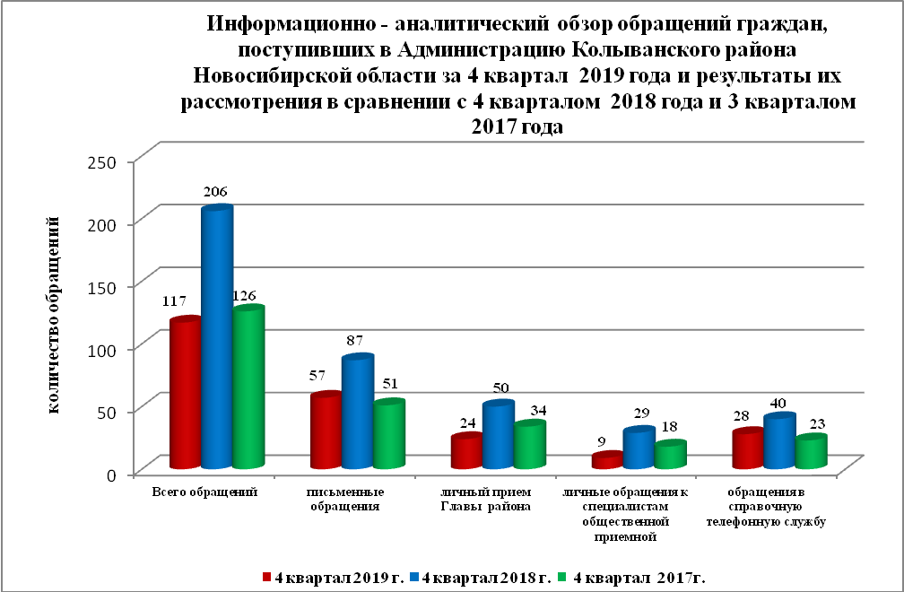

- Письменные обращения граждан

В 4 квартале 2019 года поступило 57 письменных обращения: 43 обращения напрямую в Общественную приёмную Главы Колыванского района, 15 из вышестоящих органов.
По сравнению с 4-м кварталом 2018 года общее количество письменных обращений граждан в 4-м квартале 2019 года уменьшилось 34,5% (30 обращений), в сравнении с 4 -м кварталом 2017 года увеличилось на 10,5% (6 обращений).
Вопросы, поднимаемые гражданами в письменных обращениях напрямую непосредственно Главе Колыванского района связаны с:
- жилищно-коммунальная сфера (коммунальное хозяйство, жилищный фонд) – 22;
экономикой (хозяйственная деятельность, природные ресурсы и охрана окружающей природной среды) – 17;
- социальной сферой (образование, наука, культура; здравоохранение, физкультура и спорт; социальное обеспечение и социальное страхование – 12;
- государство, общество, политика (гражданское право; основы государственного управления) - 6.

В 4-м квартале 2019 года из вышестоящих органов (Общественная приемная Губернатора Новосибирской области, Прокуратура Колыванского района, Государственная жилищная инспекция по Новосибирской области, Управление Федерального казначейства, Совета Депутатов Колыванского района) поступило 15 обращений от жителей Колыванского района (в 4-м квартале 2018 года 14 обращений, в 3-м квартале 2017 года – 10 обращений)
Вопросы, поднимаемые гражданами в обращениях Общественную приемную Губернатора Новосибирской области, Прокуратуру Колыванского района, Государственную жилищную инспекцию по Новосибирской области, Управление Федерального казначейства, Совет депутатов Колыванского района связаны с:
- жилищно – коммунальной сферой (жилищный фонд, коммунальное хозяйство) – 10;
- экономикой (хозяйственная деятельность) – 3;
- государство, общество, политика (основы государственного управления) – 2;

Из поступивших 57 письменных обращений, 2 обращения поставлено на контроль.
Обращение снимается с контроля только в том случае, когда дан полный ответ и подписан должностным лицом.
По результатам рассмотрения письменных обращений даны разъяснения и консультации по 55 письменным обращениям.

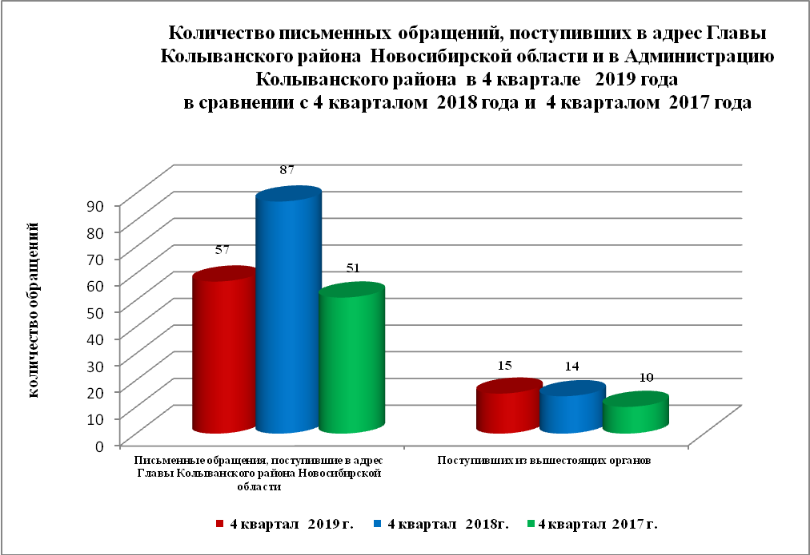

- Устные обращения граждан

В 4-м квартале 2019 года в Общественную приемную поступило 62 устных обращения (в 4- м квартале 2018 года – 119, в 3-м квартале 2017 - 75), в том числе:
- лично обратились к Главе района - 24 человека (в 4-м квартале 2018 года – 50, в 4-м квартале 2017 - 34);
- на прием к специалисту Общественной приемной – 9 человек (в 4-м квартале 2018 года – 29, в 4-м квартале 2017 - 18);
- поступивших посредством справочного телефона в Общественную приемную –28 (в 4-м квартале 2018 года – 40, в 4-м квартале 2017 - 23).
По сравнению с 4-м кварталом 2018 года общее количество устных обращений в 4 – м квартале 2019 года уменьшилось на 47,9% (57 обращений). В сравнении с 3-м кварталом 2017 года уменьшение количества обращений на 17,3% (13 обращений)
Вопросы, поднимаемые гражданами в устных обращениях, поступивших в ходе личного приема Главы района связанны с:
- экономикой (хозяйственная деятельность, природные ресурсы и охрана окружающей природной среды) – 10;
- жилищно-коммунальной сферой (улучшение жилищных условий, коммунальное хозяйство) – 5;
- государством, обществом, политикой (гражданское право, основы государственного управления) – 5;
- социальной сферой (образование, наука, культура; социальное обеспечение) – 4;
В адрес Главы Колыванского района в 4-м квартале 2019 года обращались жители:
- р.п.Колывань – 10 человек (в 4-м квартале 2018 года – 30, в 4-м квартале 2017 года – 16);
- г.Новосибирска – 6 человек (в 4-м квартале 2018 года 5, в 4-м квартале 2017 года – 4);
- сельские поселения Колыванского района – 8 человек (в 4-м квартале 2018 года – 15, в 4-м квартале 2017 года – 14)
Из поступивших 62 обращений, рассмотрено, разъяснено - 60,
2 – поставлено на контроль.
Обращения снимаются с контроля только в том случае, когда дан полный ответ и подписан должностным лицом.
По результатам рассмотрения устных обращений:
- разъяснено в ходе личного приема – 16 обращений;
- рассмотрено разъяснено – 6 обращений;
- поставлено на контроль – 2 обращения.

